Opgave - sammensæt kost og væske til adventurerace
Mie (55 kg.), Ole, Jens og Anton (70 kg) skal på adventurerace i DK. De er veltrænede udøvere og har kørt race 5 gange før. Vindertiden i det forestående race er estimeret til 10 timer og maks. tid er 12 timer. Disciplinerne er MTB, O-løb/trekking, kano, rulleskøjteløb og rebaktiviteter. Vejrudsigten lover tørvejr, svag til let vind fra skiftende retninger og dagtemperatur på 20 grader celsius. De har fået oplyst, at MTB-etape 1 og O-løb/trekking-etape 1 er estimeret til hhv. 72 km og 16 km. Umiddelbart inden holdet drager ud på MTB-etape 1, får de adgang til en taske, hvori de kan pakke ekstra energi og væske. Det samme gør sig gældende inden de 16 km O-løb/trekking.
- Hvad og hvor meget energi og væske skal Mie og Anton gøre klar i tasken, der er adgang til inden MTB-etape 1?

- Hvad og hvor meget energi og væske skal Mie og Anton gøre klar i tasken, der er adgang til inden O-løb/trekking-etape 1?

- Giv en faglig begrundelse for valget af energi og væske til de to etaper. Benyt og inddrag bilag i jeres argumentation.

- Overvej hvilket påklædning holdet skal benytte på de to etaper. Begrund jeres valg.
Da holdet kommer i mål efter 10 timer 45 min. er de alle 4 udmattede, men glade og tilfredse med deres præstation og de gode oplevelser, som de har fået sammen.
- Hvilken kost og væskestrategi vil I anbefale, at holdet benytter for at genopbygge energilagrene og væskebalancen (hydrering)? Benyt og inddrag bilag i jeres argumentation.

Bilag:
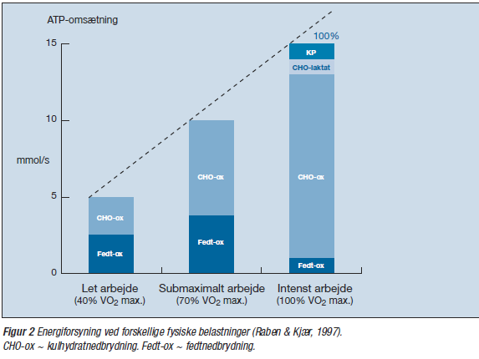
Energiforbrug ved:
- Løb 4,2 kJ x kropsvægt (kg) x kilometer
- Cykling 1,4 kJ x Kropsvægt (kg) x kilometer

Svedtab
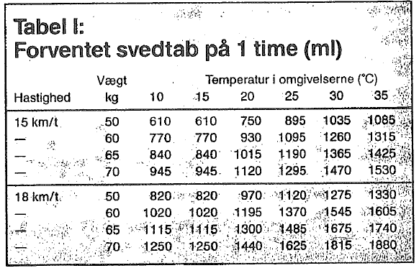
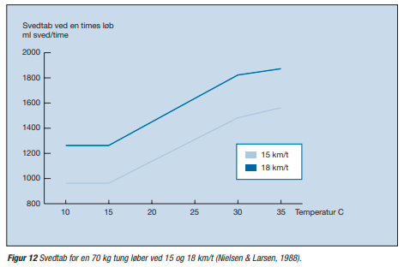

Væsketilførsel
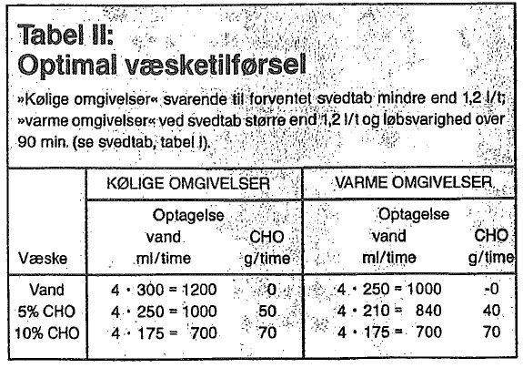
Dehydrering og præstationsevne:
